**PERMOHONAN PEMBUATAN AKUN VENDOR**

**CU PRIMA DANARTA**

Nama : SARAH PUDJI HASTUTI

No. Anggota / CIF : 6802002763

Tempat/ Tanggal Lahir : SBY 11-02-1972

Alamat KTP : SEMAMPIR TENGAH IVA BUNTU NO 12

Alamat Domisili / Usaha : SEMAMPIR TENGAH IVA

Username : KAMPONG MESEM

Email : sarah.gozha@gmail.com

Usaha : POHONG KEJU

POHONG STIK

No.Rek Master/Escete : 6802006141

Kantor Cabang : WONOKROMO

Foto Produk : 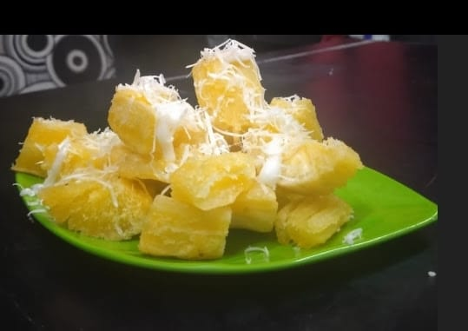

Video Produk : 